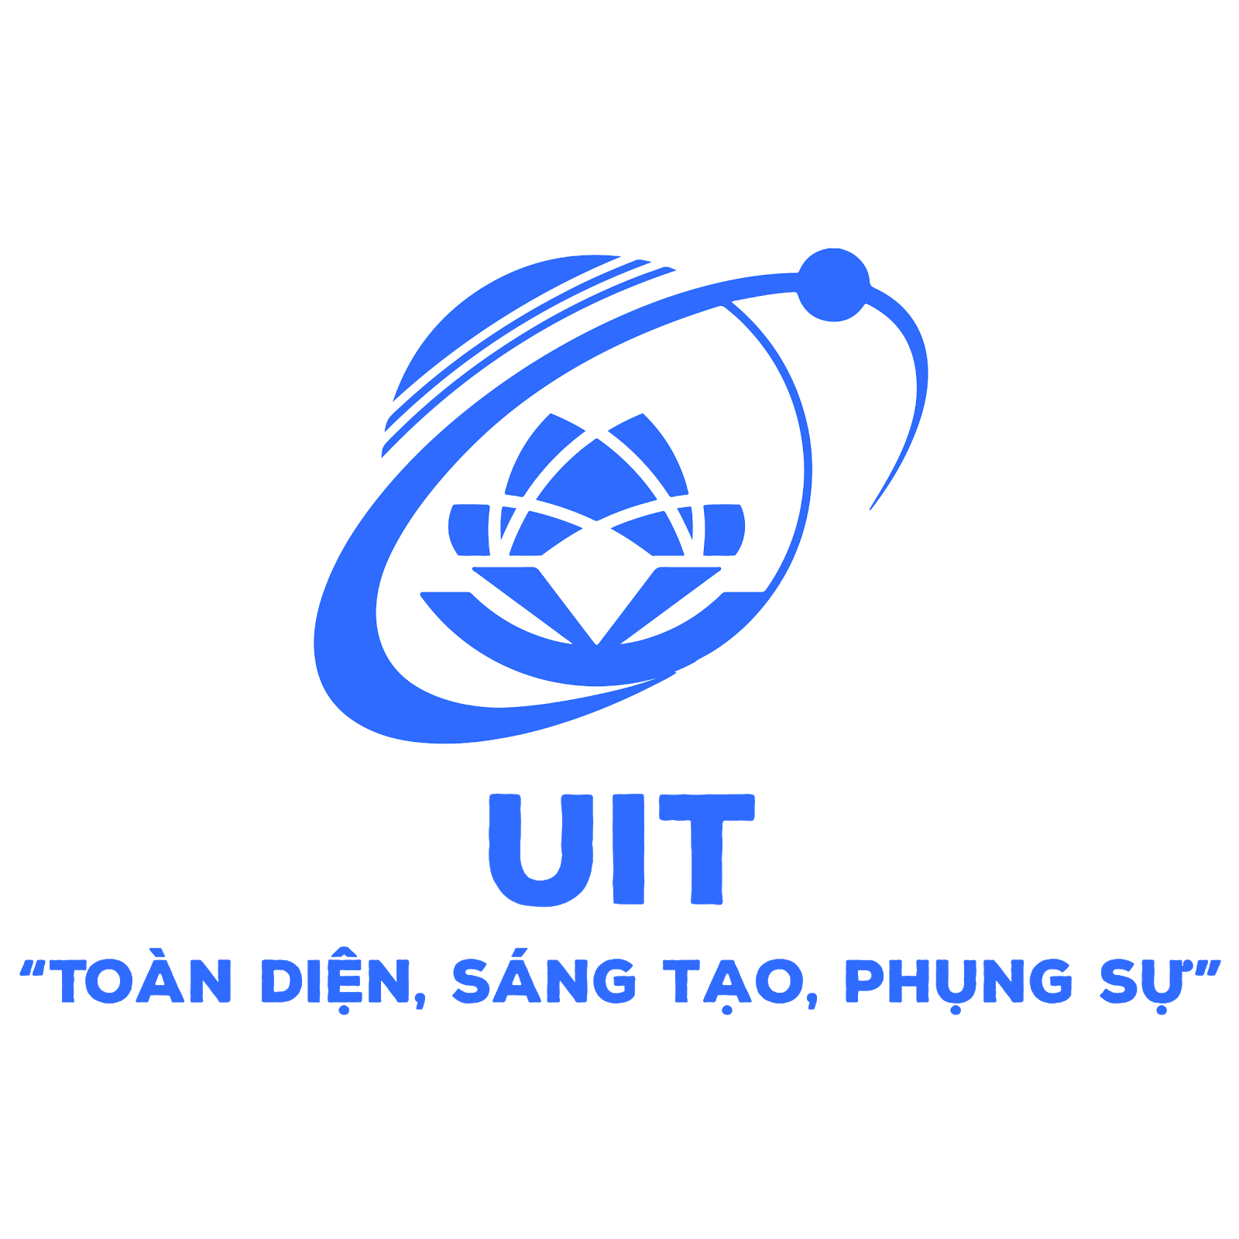

CHƯƠNG TRÌNH ĐÀO TẠO CỬ NHÂN LIÊN KẾT QUỐC TẾ
ĐẠI HỌC QUỐC GIA TPHCM, TRƯỜNG ĐẠI HỌC CÔNG NGHỆ THÔNG TIN
ĐẠI HỌC THÀNH PHỐ BIRMINGHAM, VƯƠNG QUỐC ANH

ĐƠN ĐĂNG KÝ NHẬP HỌC
APPLICATION FORM

PHẦN 1: THÔNG TIN CÁ NHÂN/ PERSONAL INFORMATION

Họ và tên/ Name:
Giới tính/ Gender: …………………………………………………………
Ngày sinh/ Date of birth: …………………………………………………………
Số hộ chiếu/CMND/ Passport/ ID number:
Ngày cấp/ Issued Date:
Nơi cấp/ Issued Place:
Địa chỉ thường trú/ Annual Address: ………………………………………………….
….……………………………………………………………………………………..
Địa chỉ liên hệ/Contact Address:
….………………………………………………………………………………………………………………
Điện thoại/ Mobile number: …………………………………………………………………………………….
Thư điện tử/ Email:……………………………………………………………………………………………
Điện thoại liên lạc của người thân/ Reference Mobile Number:
Em biết đến thông tin chương trình học qua/How do you know about our programme ?
☐ Facebook ☐ Google ☐ Website ☐ Quảng cáo trên báo /Ads
☐ Khác (Vui lòng ghi rõ)/ Others (Details): ………………………………………………………………

PHẦN 2: THÔNG TIN GIA ĐÌNH/ FAMILY INFO
Quan hệ  Relationship | Họ và tên  Name | Số điện thoại  Mobile Contact

PHẦN 3: THÔNG TIN HỌC VẤN/ EDUCATION BACKGROUND
Trường THPT/ High School:
Điểm tổng kết lớp 12/ Grade 12 GPA:
Điểm thi Tốt nghiệp THPT/ Graduation Marks:
Thành tích học tập khác/ Other Educational Awards:
Thành tích hoạt động ngoại khóa/ Extra-curriculum Activities:

Chứng chỉ tiếng Anh (nếu có) / English Certificate (IELTS/ TOEIC/ TOEFL, if any):

PHẦN 4: CHƯƠNG TRÌNH HỌC/ STUDY PROGRAMS
Ngành học đăng ký/ Registered major:

Tôi xin cam đoan những thông tin trên là đúng sự thật/ I hereby declare that the above statement is true.

…….…, Ngày/day …… tháng/month…… năm/year..…..
Người làm đơn/Applicant
(Ký tên/Sign)

